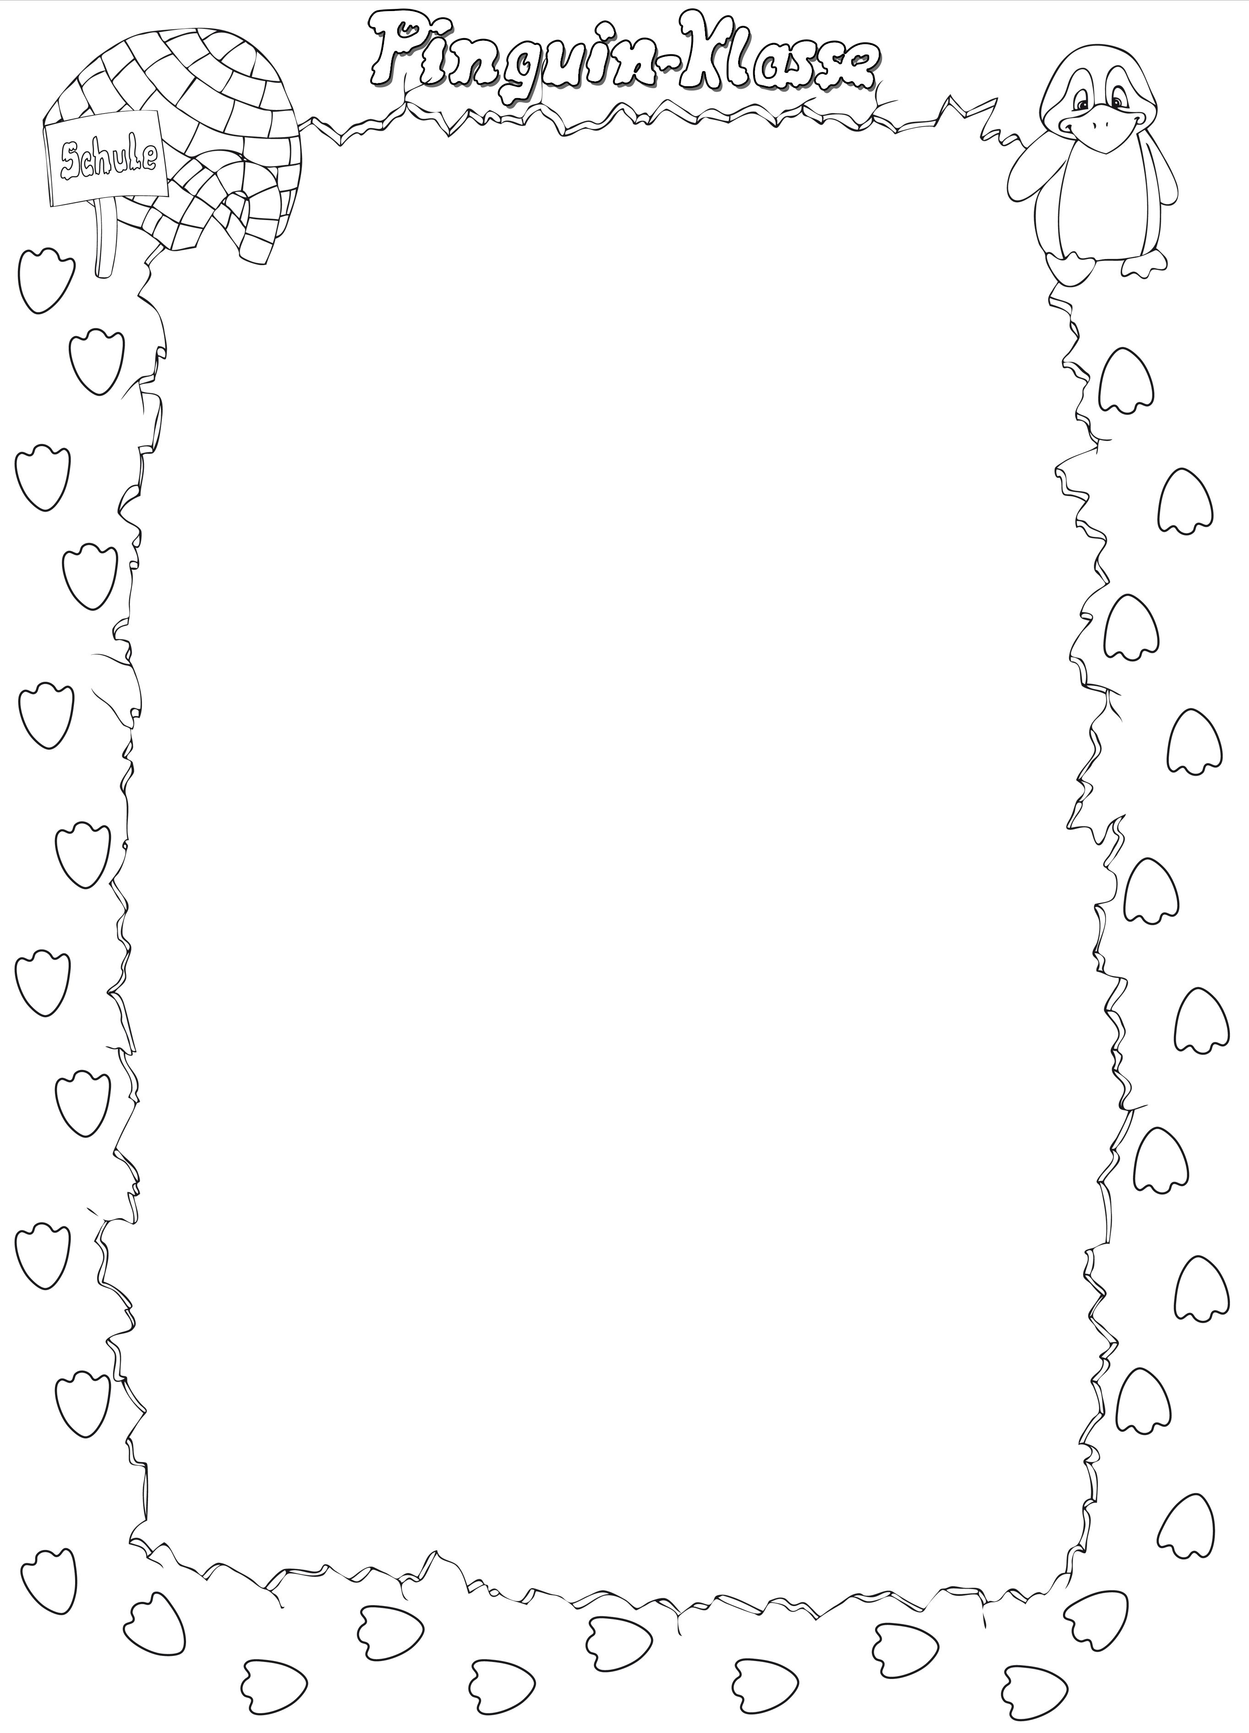

Bestimmt steht dein Schultornister schon zu Hause bereit und vielleicht bist du ja auch schon ein wenig aufgeregt, wenn du an die Einschulung denkst.

Mit vielen anderen Kindern wirst du in die Pinguin-Klasse kommen und der kleine Pinguin rechts oben, macht sich auch schon langsam auf den Weg zur Schule.

Wenn du jeden Tag einen Fußstapfen ausmalst, dann weißt du, wieviel Tage es noch dauert, ehe du eingeschult wirst. In dreißig Tagen wird es so weit sein.

Ich schicke dir einen Pinguin Button mit. Wenn du magst, dann trägst du ihn bei der Einschulungsfeier. So können wir direkt sehen, wer in unsere Klasse gehört.

Mein Name ist Frau Schäfer und ich werde deine Klassenlehrerin sein. Ich freue mich schon sehr darauf, dich und die anderen Kinder kennenzulernen.

Wir haben uns ja schon am Kennenlerntag kurz gesehen und vielleicht kannst du dich ja sogar noch an mich erinnern.

In unserem Klassenraum warten viele interessante Dinge, mit denen du lernen, spielen und arbeiten kannst!

Genau wie du zähle ich auch schon die Tage und freue mich, wenn es endlich soweit ist und du eingeschult wirst!

Liebe Grüße Deine Lehrerin

Liebe Hanna,

es dauert nicht mehr lange, dann bist du ein Schulkind.